53-и традиционные массовые соревнования
по спортивному ориентированию
«Майская многодневка»

Информационный бюллетень №2

1. Организаторы соревнований.
Министерство спорта Тульской области.
Федерация спортивного ориентирования Тульской области.

Главная судейская коллегия:

Главный судья | Воробьев А.Е. | г.Тула | СС1К аттестован
Главный секретарь | Уфимцева Н.П. | г.Тула | СС1К аттестован
Зам. главного судьи по СТО | Никитский Д.М. | г.Тула | СС1К аттестован

Контакты:
Главный судья: Воробьев Алексей Евгеньевич тел.+7-910-704-30-94 Vorobej12345@yandex.ru
Председатель ФСО Тульской области: Свиридов Андрей Леонидович
тел.+7-910-944-96-05, svan-or@mail.ru
Сайт соревнований: http://www.o-tula.net

2. Время и место проведения соревнований.
Соревнования проводятся с 30 апреля по 04 мая 2021г в Заокском районе Тульской области. Центр соревнований расположен на территории дома отдыха «Велегож» (координаты 54.704201,37.257703), на берегу р. Ока. Удобный подъезд автомобильным и общественным транспортом.

3. Программа соревнований.

30 апреля
Время | Мероприятие | Место проведения
 | Заезд участников соревнований
01 мая
09.00 – 13.00 | Заезд участников соревнований Работа комиссии по допуску участников | Центр соревнований
13.00 | Церемония открытия соревнований | Центр соревнований
14.00 | Кросс-классика (пролог 1) | Район соревнований
02 мая
11.00 | Кросс-выбор (пролог 2) | Район соревнований
03 мая
10.00 | Кросс-лонг – гандикап (финал – 30мин.) | Район соревнований
10.45 | Утешительный забег
13.00 | Церемония награждения победителей и призеров
Не реглам. | Отъезд участников соревнований
04 мая
Отъезд участников соревнований

3 вид программы. Финальный забег кросс-лонг-гандикап - задержанный старт (гонка преследования). В финал попадают спортсмены, проигравшие победителю по сумме двух прологов не более 30 минут.

Первым стартует спортсмен, показавший лучшее суммарное время в прологах. Далее за ним стартуют спортсмены с интервалом равным времени проигрыша победителю, но не более 30 минут.

Спортсмены, имеющие результат во всех прологах, но не попавшие по времени в гандикап, а также Спортсмены, не имеющие результата, хотя бы в одном прологе стартуют с общего старта через 45 минут после начала старта.

4. Требования к участникам и условия их допуска.

Возрастная группа | M-10  Ж-10 | М-12  Ж-12 | М-14  Ж-14 | М-16  Ж-16 | М-18  Ж-18 | М-21  Ж-21 | М-30  Ж-30 | М-40  Ж-40 | М-50  Ж-50 | М-60  Ж-60 | М-70  Ж-70
Год рождения | 2011  2013 | 2009  2010 | 2007  2008 | 2005  2006 | 2003  2004 | 2002  и стар. | 1982  1991 | 1972  1981 | 1962  1971 | 1952  1961 | 1951  и стар.

5. Заявка.
Предварительные заявки по форме на участие в соревнованиях должны поступить к организаторам не позднее 25 апреля 2021 года. Заявки принимаются через систему Orgeo.

К заявке на каждого участника прилагаются следующие документы:
- целевая медицинская справка на данные соревнования, если в официальной заявке на данного спортсмена отсутствует допуск врача;
- паспорт или документ, его заменяющий с информацией о месте регистрации (оригинал);
- договор о страховании от несчастного случая (оригинал);
6. Финансовые условия участия в соревнованиях.
Расходы по участию в соревнованиях (проезд, питание, проживание, спортивное обслуживание, заявочный взнос) несут командирующие организации или сами участники
Заявочный взнос. Майская многодневка (в скобках - при заявке после 25 апреля).
МЖ 10,12, 60, 70 - 250(350) рублей за 1 день;
МЖ14, 16, 18, 30, 40, 50 – 350(450) рублей за 1 день;
МЖ21 - 450(550) рублей за 1 день.

На соревнованиях будет использована электронная отметка SPORTident. Стоимость аренды ЧИПа организаторов- 50 руб./день.

Оплату по перечислению средств необходимо произвести до 25.04.2021г.
Реквизиты: Общественная организация «Федерация спортивного ориентирования Тульской области», ИНН 7107050568, КПП 710701001, р/с 40703810766060120252 в Тульском отделении № 8604 ПАО Сбербанк г. Тула, БИК 047003608, к/с 30101810300000000608, ОКПО 52523440, ОКОНХ 98500.
В графе назначение платежа (дословно): «Целевой заявочный взнос на участие в соревнованиях (указать ФИО и обязательно название коллектива за кого уплачивается заявочный взнос, если лично, то только ФИО), НДС не облагается».
При прохождении комиссии по допуску участник должен предъявить платежный документ, подтверждающий оплату заявочного взноса.
Заявившимся, но не стартовавшим участникам заявочный взнос не возвращается.
Расходы производятся по следующим статьям:
Подготовка (полевые работы) спортивных карт-схем, издание (компьютерная печать) спортивных карт-схем, компьютерное обеспечение соревнований, приобретение призов, сувениров, наградной атрибутики, изготовление нагрудных номеров, типографские и канцелярские расходы, услуги автотранспорта на соревнованиях, командировочные расходы инспекторов, специалистов для подготовки и проведения соревнований, подготовка дистанций, аренда спортивного оборудования и радиоаппаратуры, информационная поддержка соревнований.
Заявочный взнос не является коммерческим и не покрывает всех расходов на проведение соревнований.

7. Определение результатов и награждение.
Победители соревнований «Майская Многодневка» награждаются медалями, дипломами и ценными призами, призеры - медалями, дипломами и памятными призами по результатам последнего дня соревнований.
Организаторы вправе не обеспечивать призовым фондом и наградной атрибутикой спортсменов, не вышедших на награждение во время официальной церемонии.

8. Информация для участников соревнований.
Размещение:
ООО «Пансионат с санаторно-курортным лечением «Велегож»
Проживание с питанием:
- корпус №1 и 2 - 1200руб./чел./сутки (трехместная комната, туалет и душ на этаже), количество мест 250;
- номера люкс и полулюкс - от 1500 до 2500 руб./чел./сутки.
Тел. для связи и бронирования мест 8-953-951-91-95 (Галина Алексеевна).

Заявки на размещение необходимо подать до 25 апреля 2021 года

Просьба, по возможности, подавать заявки на проживание коллективами, а не отдельно каждыми участниками соревнований.

По другим вопросам размещения обращаться по тел.89107043094 гл. судья - Воробьев Алексей Евгеньевич.

Убедительная просьба к участникам соревнований соблюдать распорядок дня в пансионате и уважительно относиться к работникам пансионата.

9. Проезд к центру соревнований.
- на личном автотранспорте (см. Схему проезда на личном автотранспорте);

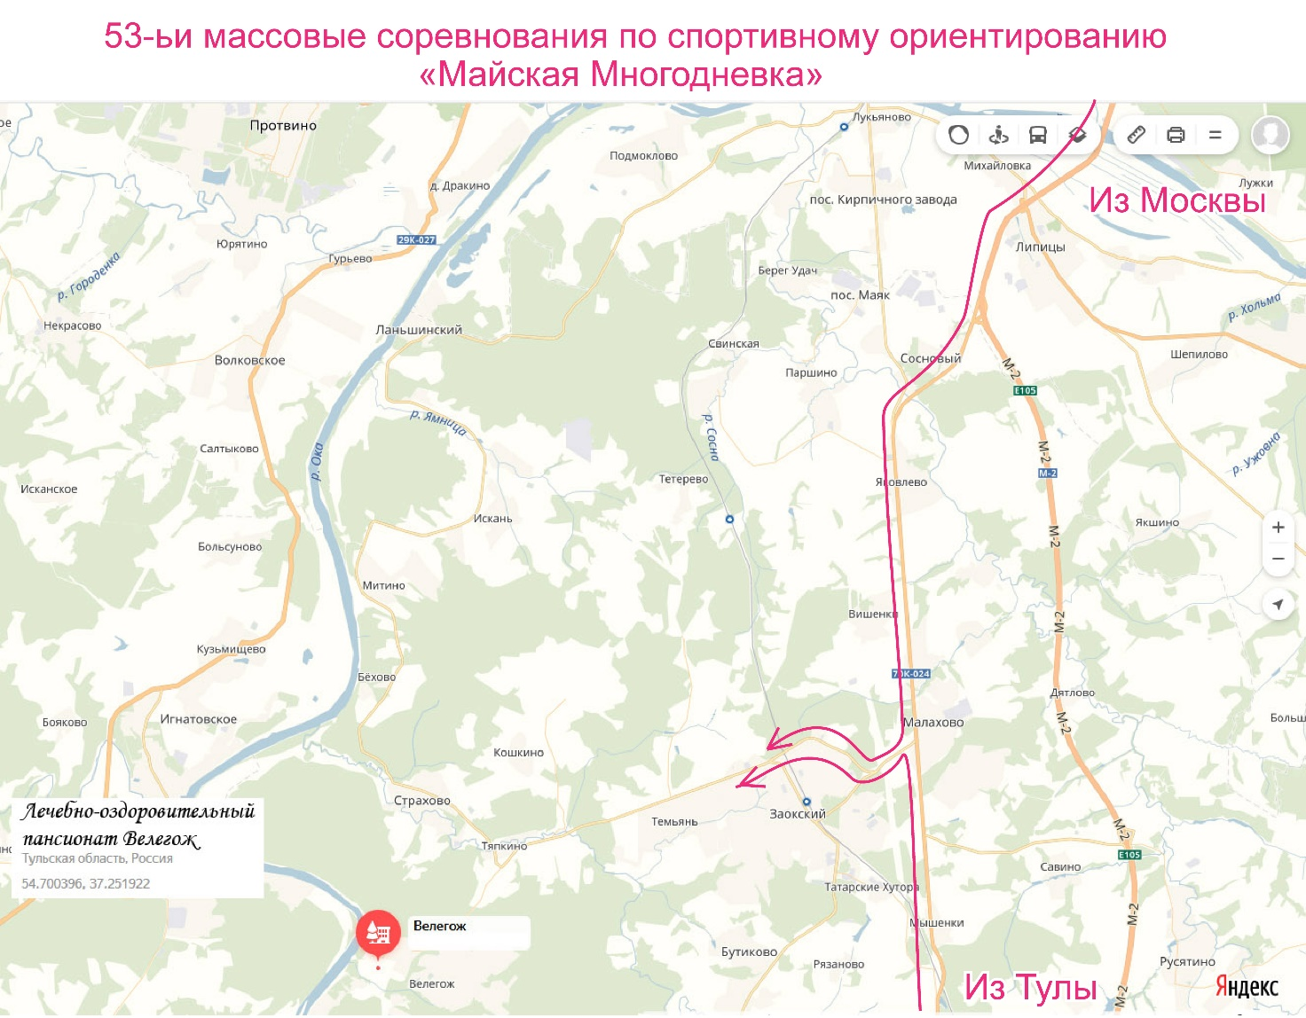
10. Предварительная спортивно-техническая информация

Район соревнований расположен вблизи поселка Велегож в 80 км от г. Тула, и в 130 км от г. Москвы. Центр соревнований — ООО «Пансионат с санаторно-курортным лечением «Велегож».
Карта соревнований подготовлена в 2018 году, составители карты Столяров Андрей (г. Орел) и Тутынин Владимир (г. Смоленск). Местность среднепересеченная, овражистого типа, представлена коренным берегом реки Ока, склон которого разрезан оврагами и лощинами, имеются оползневые формы с множеством мелких болот и родников. В верхней части водораздела присутствуют овраги с перепадом высот на склоне до 20 метров. Перепад высоты на склоне реки до 85 метров. Лес преимущественно представлен смешанными породами леса различной проходимости. Залесенность района 85 %, дорожная сеть развита умерено.
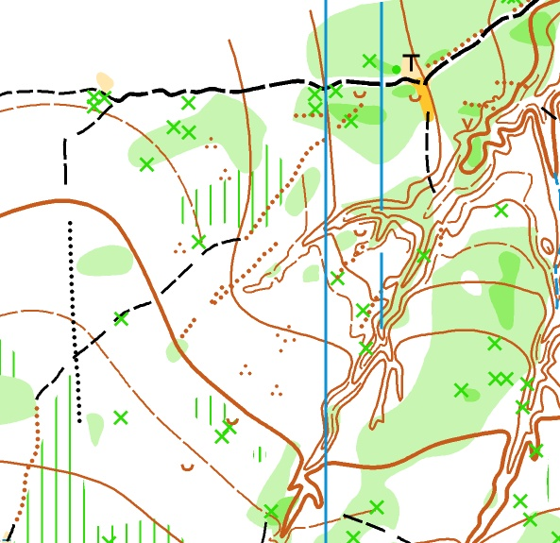
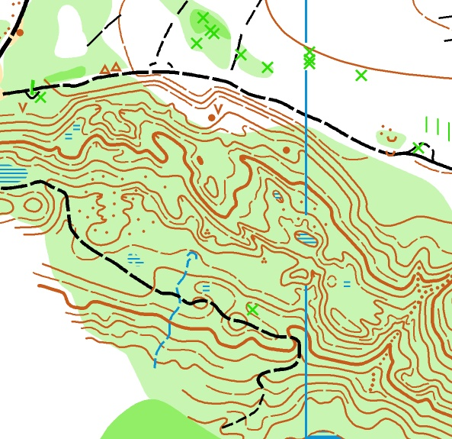

Предварительные параметры дистанций
01.05.2021 |  |  |  | 02.05.2021 |  |  |  |  | 03.05.2021
Кросс-классика (пролог 1) |  |  |  | Кросс-выбор (пролог 2) |  |  |  |  | Кросс-лонг (финал - задержанный старт)
Возрастная категория | Длина (км) | Возрастная категория | Длина (км) | Возрастная категория | Длина (км) | Возрастная категория | Длина (км) | Возрастная категория |  | Длина (км) | Возрастная категория | Длина (км)
М10* | 1,5 | Ж10* | 1,5 | М10* | 1,9 | Ж10* | 1,9 | М10* |  | 2,3 | Ж10* | 2,3
М12* | 1,6 | Ж12* | 1,6 | М12* | 2,2 | Ж12* | 2,2 | М12* |  | 2,6 | Ж12* | 2,6
М14 | 2,4 | Ж14 | 2,4 | М14 | 3,6 | Ж14 | 3,6 | М14 |  | 4,9 | Ж14 | 4,9
М16 | 3,5 | Ж16 | 3,1 | М16 | 4,9 | Ж16 | 3,9 | М16 |  | 9,7 | Ж16 | 7,5
М18 | 3,8 | Ж18 | 3,5 | М18 | 6,2 | Ж18 | 5,4 | М18 |  | 10,6 | Ж18 | 9,7
М21 | 4,2 | Ж21 | 4,2 | М21 | 6,2 | Ж21 | 5,4 | М21 |  | 12,7 | Ж21 | 10,6
М30 | 4,2 | Ж30 | 3,8 | М30 | 6,2 | Ж30 | 5,4 | М30 |  | 10,6 | Ж30 | 10,7
М40 | 3,8 | Ж40 | 3,5 | М40 | 4,9 | Ж40 | 4,5 | М40 |  | 9,7 | Ж40 | 7,5
М50 | 3,5 | Ж50 | 3,1 | М50 | 4,5 | Ж50 | 3,9 | М50 |  | 7,5 | Ж50 | 4,6
М60 | 3,1 | Ж60 | 2,5 | М60 | 3,9 | Ж60 | 3,5 | М60 |  | 4,6 | Ж60 | 3,5
М70 | 2,5 | Ж70 | 2,5 | М70 | 3,5 | Ж70 | 3,5 | М70 |  | 3,5 | Ж70 | 3,5
* Дистанции возрастных категорий МЖ 10 - маркированная трасса через лес с минимальным количеством дорог. Возрастных категорий МЖ12 - с использованием маркированных участков на некоторых перегонах.

11. Меры безопасности.
В соответствии с правилами по виду спорта "спортивное ориентирование", утвержденными Министерством спорта РФ 03.05.17г. Спортсмен обязан выходить на старт в экипировке и с инвентарем, соответствующим времени проведения и месту проведения спортивных соревнований.

6.3.4. Спортсмены возрастной категории М12, Ж12 и моложе обязаны войти в зону старта, а далее на трассу с защищенными от влаги, работающими и заряженными электроэнергией мобильными телефонами.
6.13.5. Спортивная форма - одежда и обувь, предназначенные для тренировок и спортивных соревнований (индивидуальное снаряжение).
Спортивная форма спортсменов возрастных категорий М12, Ж12 и моложе должна иметь застегивающийся карман, предназначенный для переноса мобильного телефона вовремя спортивных соревнований.
6.13.14. Мобильный телефон - средство связи, используемое для спортсменов возрастных категорий М12, Ж12 и моложе, необходимое для обеспечения безопасности их нахождения в районе спортивных соревнований на трассе (индивидуальное снаряжение). Во время нахождения спортсменов на трассе мобильный телефон должен находиться у спортсмена при полной зарядке батареи, во включенном состоянии и защищен от попадания влаги.

В соответствии с вышеуказанным, ни один спортсмен групп М10,12, Ж10,12 и моложе, а также спортсмены, не имеющие спортивных разрядов, не будут допущены к стартам без средств мобильной связи!

Ответственность за безопасность несовершеннолетних участников в пути и во время проведения соревнований возлагается на тренеров и представителей команд.

